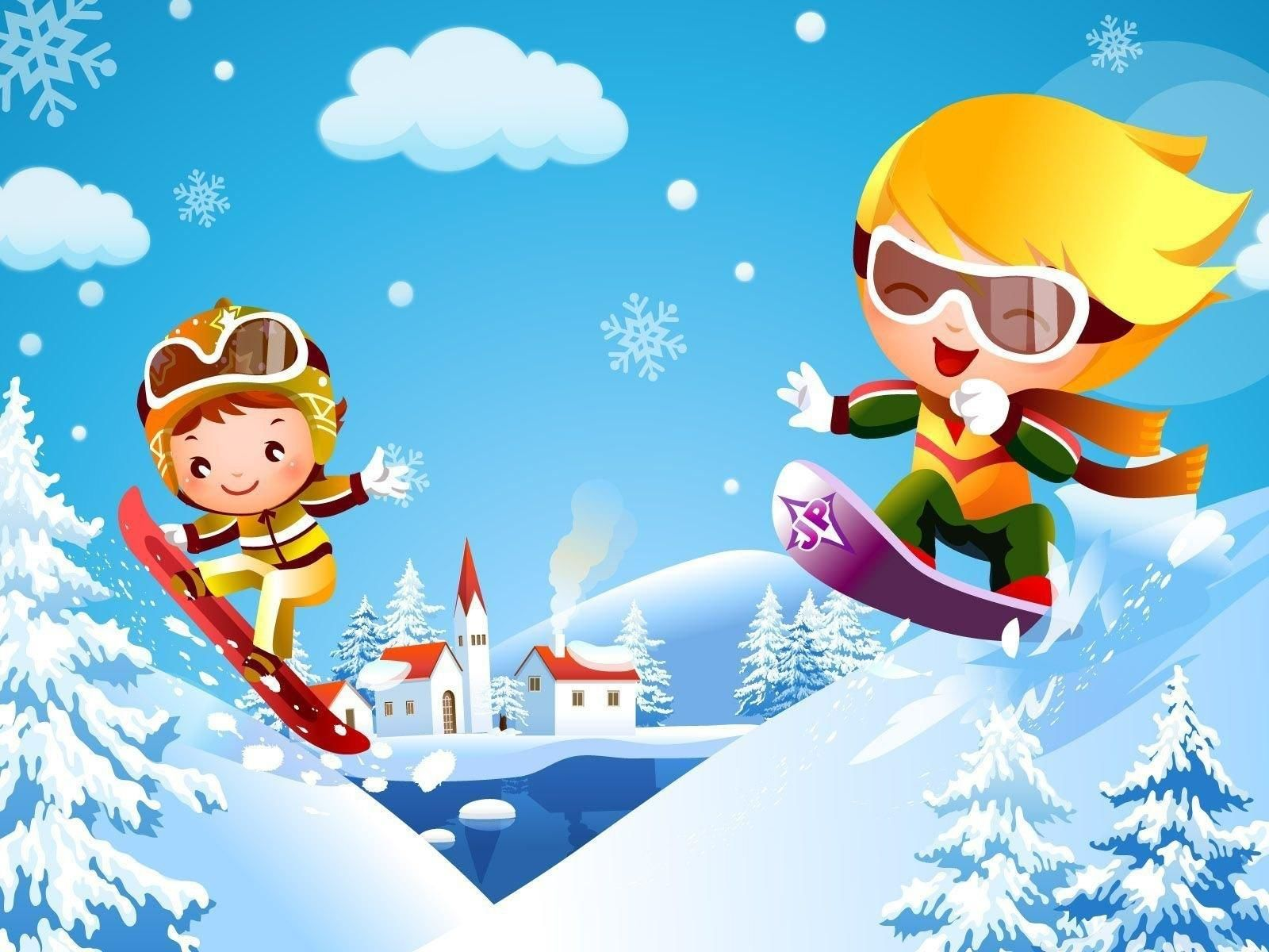

***Информационно-познавательный проект***

**Зимний спорт для всех**

Исполнители:

Листратова Н.П.

Белопашенцева И.В.

**МБДОУ №548 г. Екатеринбург.**

**Актуальность:** Пропаганда здорового образа жизни среди всех слоев населения. Привлечение к занятиям физкультурой и **спортом** как можно большего числа людей, и в первую очередь – подрастающего поколения. Именно в дошкольном возрасте в результате правильного педагогического воздействия на организацию **спортивных**игр формируется здоровье, общая выносливость и работоспособность, жизнедеятельность и другие качества, необходимые для всестороннего гармоничного развития личности. **Проект**поможет детям обогатить имеющиеся знания и навыки, даст возможность использовать их, пережить радость открытий, побед и успеха.

Даже взрослому порой непросто разобраться во всем разнообразии [зимних видов спорта](https://www.maam.ru/obrazovanie/zimnie-vidy-sporta-proekty). Дети должны понимать, что представляет собой тот или иной вид **зимнего спорта**, какой **спортивный** инвентарь нужен для того, чтобы им заниматься, где можно ему обучиться и т. д. А самое главное, чтобы они усвоили, что любой вид **спорта** начинается с физической культуры, которой нужно приучать себя заниматься с раннего возраста, что физическая культура – это не только залог возможных **спортивных**достижений в будущем, но прежде всего залог и гарантия здоровья человека.

**Вид проекта:** информационно-познавательный краткосрочный.

**Время реализации:** 20.01.2025 – 31.01.2025.

**Участники:** дети подготовительной группы, родители, педагоги группы, физ.инструктор.

**Цель проекта**: Расширение представлений детей о зимних видах спорта.

**Задачи проекта:**

- Ознакомление с наиболее популярными видами **зимнего спорта;**

- Развитие положительной мотивации к занятиям **спортом.**

- Обогащать знания об основных элементах техники спортивных игр и спортивных упражнений, правилах спортивных состязаний, видах спортивного инвентаря, одежды и обуви.

- Развивать познавательные интересы.

- Воспитывать любовь к спорту, желание заниматься зимними видами спорта.

**Ожидаемые результаты**

- существует интерес к **зимним видам спорта;**

- пополнился словарный запас **спортивными терминами**;

- повысился уровень знаний о видах **зимнего спорта;**

- повысился уровень мотивации к занятиям физической культурой.

- желание заниматься зимними видами спорта;

-пополнился словарный запас спортивными терминами;

**1 этап-** **организационно –подготовительный (20.01.2025-21.01.2025)**

- Подбор наглядно-дидактических пособий, демонстрационного материала.

- Разработка конспектов, составление перспективного плана, составление перспективного плана.

- проведение консультаций и бесед с родителями для обсуждения выбранной темы проекта и формирования интереса по его реализации;

- обсуждение цели и задач проекта с родителями и детьми;

- подбор познавательной и художественной литературы: стихов, загадок, пословиц и поговорок;

**2 этап - информационно – познавательный ( 22.01.2025-30.01.2025)**

- Просмотр презентаций: «Зимние виды спорта»;

- Беседы:

«О своих любимых зимних видах спорта»

«Зачем заниматься физкультурой»

«Мы дружим с физкультурой»

«Как появились коньки»

-«Пословицы, загадки о зимних видах спорта»

-Чтение художественной литературы:

М. Безруких «Мой совет»

А. Барто «Мы с Тамарой»

Н. Носова «На горке»

Е. Чайковская «о чем поют коньки»

С. Прокофьева «Румяные щеки»

В. Е. Капланский «На лыжах в выходной»

Е. С. Богатырева «Круглый год»

-Загадки о спорте

-Раскрашивание тематических раскрасок

-Аппликация «Коньки»

-Зимние игры и забавы - соревнование на свежем воздухе.

-Пальчиковая гимнастика: массаж пальцев «На санках», «Зимние забавы», «Лепим снежки».

-Динамические упражнения: «Зимние забавы», «Утром быстро мы поели…», «Раз – два – три на месте шаг» и др.

-Ритмическая гимнастика: «Я со спортом подружусь»

**3 этап – заключительный (31.01.2025)**

Эстафета «Зимние виды спорта»